避碰声纳数据处理流程

# 1.建立坐标系

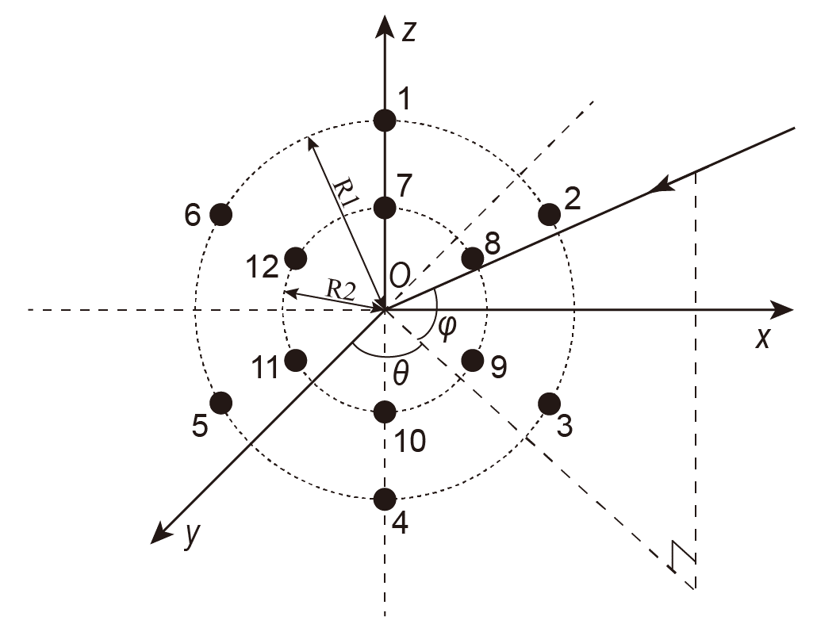

图1 建立直角坐标系

如图1所示，阵列位于*xOz*平面,阵中心位于坐标系原点*O*。波达方向与*xOy*平面夹角为*φ*，波达方向在*xOy*面的投影与y轴夹角为*θ*，并且以顺时针方向为正方向。图1波达方向大约: *θ*=－60°，*φ*=45°。*R1*表示外圈阵元与圆心距离：13mm，*R2*表示内圈阵元与圆心距离：11.5mm。

在该坐标系中，阵元坐标向量为：



# 2.带通滤波

取1s的信号进行带通滤波。

# 3.检测直达波上升沿

由于发射信号的重复周期为1s，因此对某通道统计1s内最大幅度Vmax(ch)，即为通道ch的峰值（ch为1到12之间任意一个通道）。

若某时刻信号幅度大于0.2Vmax(ch)，则认为该时刻为直达波到达时刻staPos。

# 4.获取数据

从staPos开始，跳过盲区（0~1m），每隔1.3ms（对应距离约为1m）取一段数据x(t)，并进行Hilbert变换，得到。

# 5.计算加权向量（波束形成）

将波束对准空间中某个方向(*θ,φ*)，计算波程差和加权向量：



其中，下，*x, y, z*为式中阵元的坐标向量。

波束输出为：



# 6.匹配滤波及能量检测

首先，产生参考信号*sRef(t)*。对*ybm(t)*与*sRef(t)*进行互相关处理，得到*ymf(t)*。最后补偿传播损失（即乘以距离的平方），计算*ymf(t)*的能量。重复第5步，直到所有感兴趣方向都进行了扫描。重复第4步，直到对感兴趣距离范围内的接收信号都进行了处理。

# 7.总体思路

匹配滤波，输出*ymf(t)*

障碍物判断

补偿衰减，检测能量*P*(*d*, *θ, φ*)

对(*θ,φ*)做波束形成，输出*ybf(t)*

Hilbert变换,得到*xc(t)*

截取*d*到*d+*1米的数据*x(d, t)*

检测直达波

接收信号data

取1s信号, 滤波

# 8.Matlab处理

（bp90KHz-100KHz_LFM_40dB_LH3M\Board0_ADC_1.bin）



红色标记为直达波到达时刻。



上图为不同距离，不同方位的能量分布图。由图可看出，在2-3m范围内，(-40°，0°)方向有较强回波能量，推测是球的反射导致。在3-5m范围内，方位角为0°~10°，俯仰角为-10°的方向上有较强回波能量，推测可能是水面消声尖劈引起。8-9米的正前方位置有微弱回波信号，推测是对面池壁反射引起。